渝北水利许可〔2024〕10号
重庆市渝北区水利局
关于渝北区两路组团S07-1/03、S09-1/03、S12-1/03地块项目水土保持方案准予
行政许可的决定

重庆林畔花园置业有限公司：
你公司提交的渝北区两路组团S07-1/03、S09-1/03、S12-1/03地块项目水土保持方案审批申请表（项目代码：2207-500112-04-01-174429）和《渝北区两路组团S07-1/03、S09-1/03、S12-1/03地块项目水土保持方案报告书》收悉，经审查，该申请符合法定条件，根据《中华人民共和国行政许可法》第三十八条、《水行政许可实施办法》第三十二条第一项规定，决定准予行政许可。
一、项目概况
项目位于渝北区双龙湖街道，为新建项目。项目包括S07-1/03、S09-1/03、S12-1/03等3个地块，主要建设商品房类住宅及物业、车库、菜市场、附属配套设施等，总建筑面积184877.01m²，容积率1.50，建筑密度32.68%，绿地率30%。项目总占地9.66hm²，全部为永久占地。项目土石方总总挖方19.94万m³，总填方5.19万m³，余方14.75万m³，余方全部外运至江北机场D6地块土石方消纳场。项目已于2022年8月开工，预计2025年12月完工，总工期41个月。项目总投资225315万元，其中土建投资168596万元。
二、水土保持方案总体意见
（一）方案编制所依据的法律法规、技术标准及相关资料等基本正确。
（二）同意方案设计水平年为2025年。
（三）同意水土流失防治责任范围界定，水土流失防治责任范围面积为9.66hm²。
（四）同意项目水土流失防治标准执行等级为西南紫色土区建设类项目一级标准。
（五）同意水土流失防治目标。其中：水土流失治理度97%、土壤流失控制比1.0、渣土防护率94%、林草植被恢复率97%、林草覆盖率27%。
（六）基本同意水土流失防治分区和分区防治措施体系。
（七）基本同意水土保持方案实施进度安排。
（八）基本同意水土保持监测时段、内容和方法。
三、水土保持方案投资
本项目水土保持总投资1800.22万元，其中主体已列投资1725.35万元，方案新增投资74.87万元。方案新增投资中，监测措施费21.87万元，临时措施费14.96万元，独立费用21.05万元，基本预备费3.47万元，水土保持补偿费13.51994万元。
四、工作要求
（一）根据水土保持法律法规和规范标准，认真做好项目建设过程中水土流失防治工作，切实落实水土保持“三同时”制度。
（二）依据批准的水土保持方案与主体工程同步开展水土保持施工图设计，按程序与主体工程设计一并报经有关部门审核，作为水土保持措施实施的依据。重要防护对象应当开展点对点勘察与设计。无设计的水土保持措施，不得通过水土保持设施自主验收。
（三）严格控制施工扰动范围，禁止随意占压破坏地貌植被。加强对施工单位的管理，在招投标文件和施工合同中明确施工单位的水土保持责任，强化奖惩制度，规范施工行为。
（四）依法做好水土保持监测工作，加强水土流失动态监控。在工程建设期间应将水土保持监测季报按规定在网站公开，同时在业主项目部和施工项目部公开，并按规定向我局按时报送监测季报和总结报告。
（五）按照水土保持监理标准和规范开展水土保持工程施工监理，确保水土保持工程建设质量和进度。
（六）及时向区税务局足额缴纳水土保持补偿费。
（七）本方案批准后，项目的地点、规模、水土保持措施等发生重大变更，符合“水利部第53号令”第十六条明确的情形，应当补充或者修改水土保持方案，报我局审批。确需在水土保持方案确定的弃渣场以外新设弃渣场的，或者因弃渣量增加导致弃渣场等级提高的，生产建设单位应当开展弃渣减量化、资源化论证，在弃渣前编制水土保持方案补充报告，并报我局审批。
（八）严格按照批准的水土保持方案和后续设计落实各项水土保持措施，合理安排施工时序和水土保持措施实施进度，严格控制施工期间水土流失。
（九）工程完工后、项目投产使用前应及时组织开展水土保持设施自主验收，并在水土保持设施自主验收通过3个月内，向我局报备验收材料（包括水土保持设施验收鉴定书、水土保持设施验收报告和水土保持监测总结报告等）。
（十）本行政许可决定有效期为3年，自批准之日起计算。

附件：1．渝北区两路组团S07-1/03、S09-1/03、S12-1/03
地块项目水土保持方案特性表
- 渝北区两路组团S07-1/03、S09-1/03、S12-1/03
地块项目水土保持方案报告书专家评审意见
3．专家组名单

重庆市渝北区水利局
2024年4月10日
（联系人：王洁，联系电话：86016409）

附件１
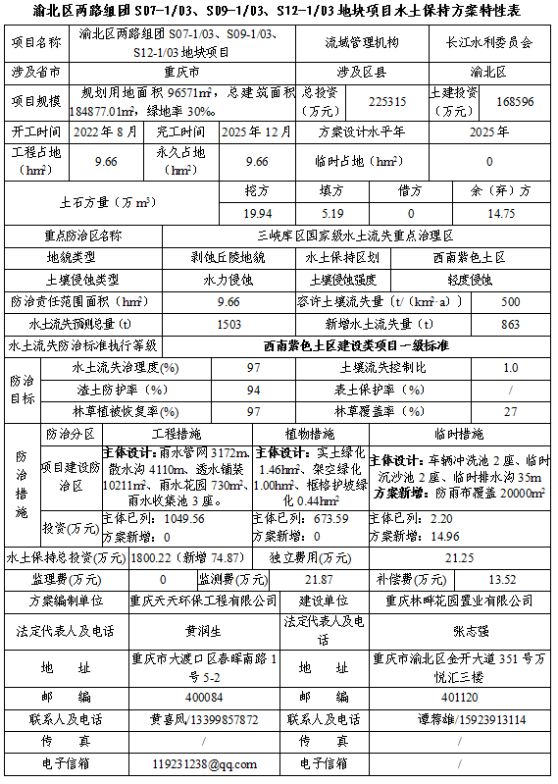

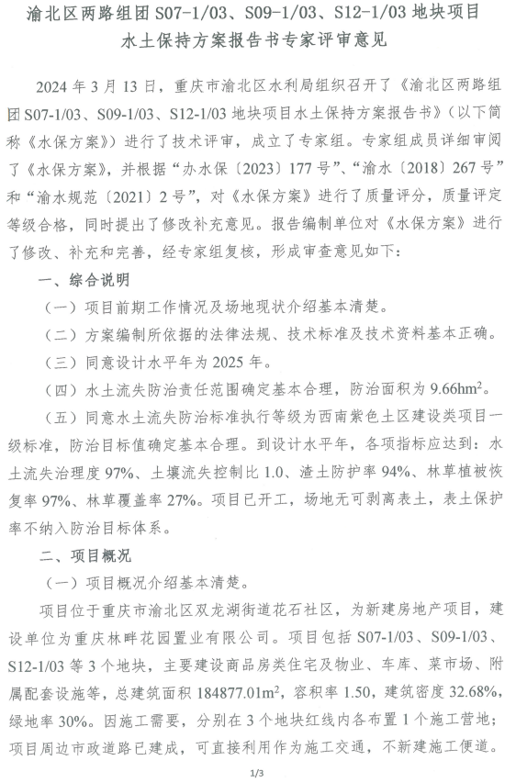
附件２

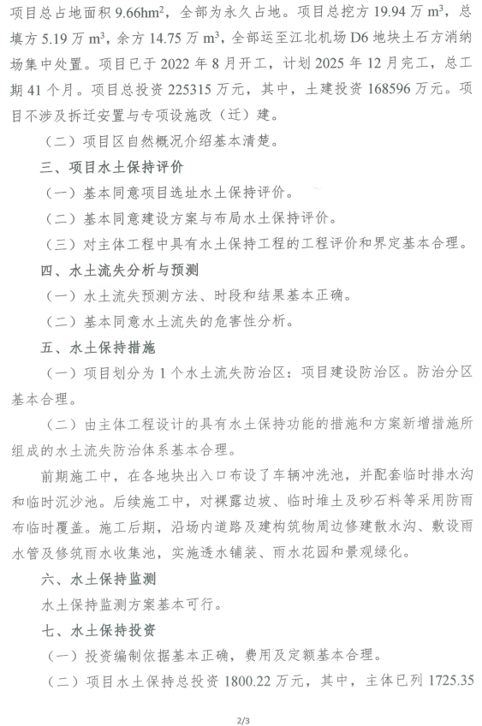

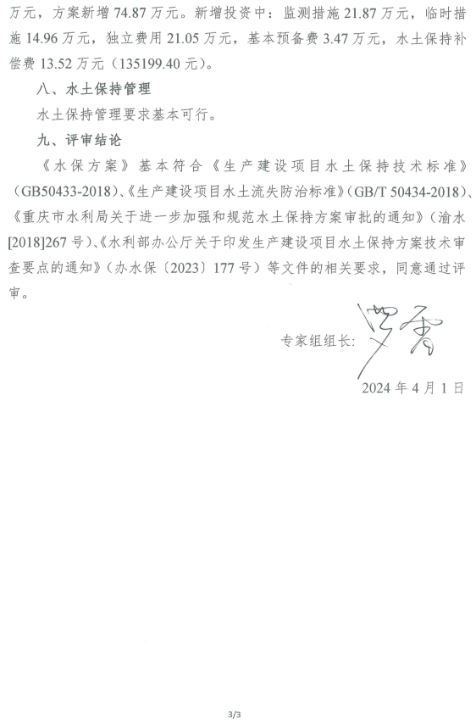

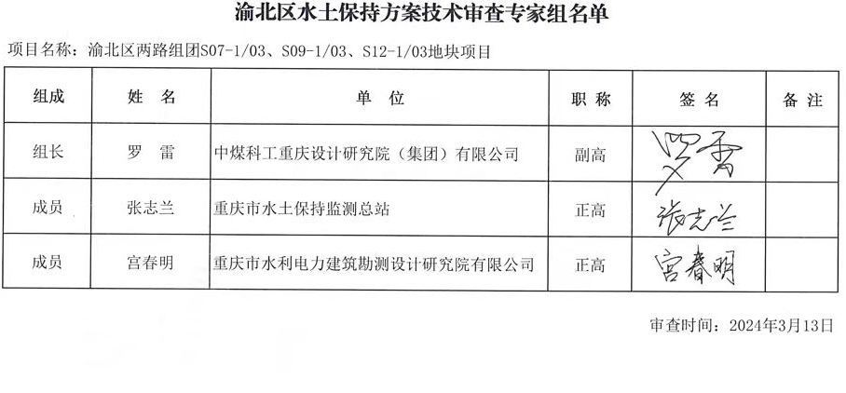
附件３

重庆市渝北区水利局办公室 2024年4月10日印发

